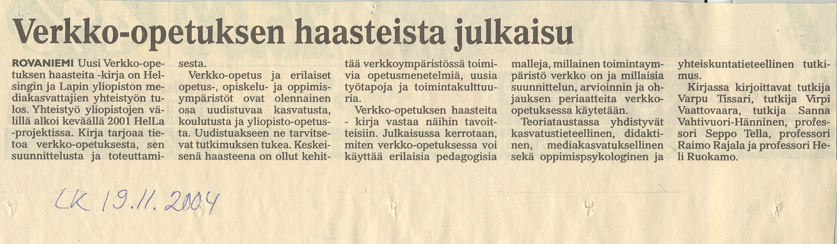

Lapin Kansa 19.11.2004

